

**«МОСКОВСКИЙ АВТОМОБИЛЬНО-ДОРОЖНЫЙ**

**ГОСУДАРСТВЕННЫЙ ТЕХНИЧЕСКИЙ УНИВЕРСИТЕТ**

**(МАДИ)»**

Кафедра “Высшей математики”

**Отчет по лабораторной работе №1**По дисциплине: Компьютерная графика

Вариант №1: Реализовать на мобильном устройстве поиск минимального и максимального значения из массива чисел, вводимых пользователем с клавиатуры. результат вывести с помощью объекта Toast.

Выполнил:

Студент группы 3бПМ

Андреев А.В.

Проверила:

Мосева М.С.

Москва 2020

**Описание:**

В данной лабораторной работе реализуется считывание массива в строку, преобразование её в список типа *int* с последующим поиском минимума и максимума.

**Интерфейс приложения:**

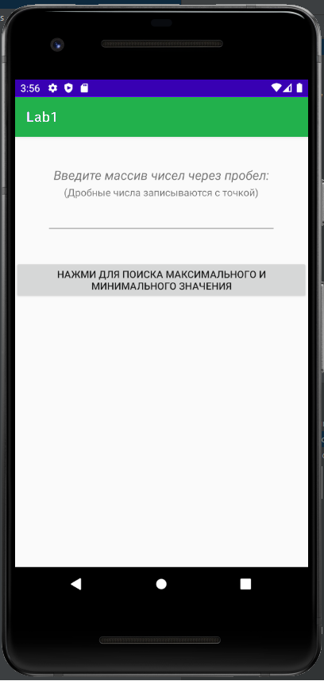

**Пример работы приложения.**

Мы вводим в текстовое поле массив чисел через пробел. Для вводы дробного числа используем разделительный знак «.»

Данная строка записывается в переменную отвечающую за считывание текста.

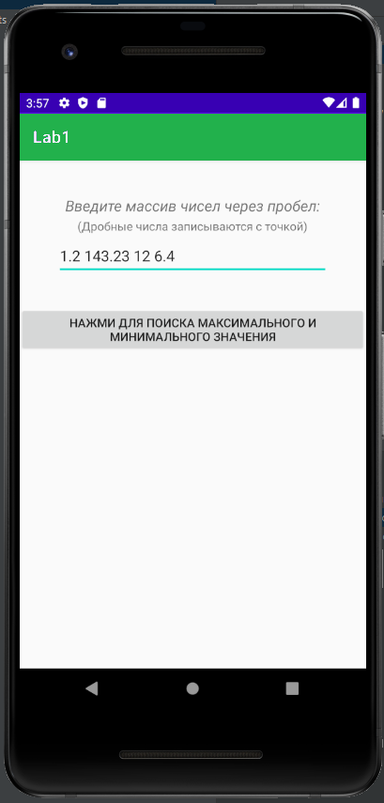

Далее нажимаем на кнопку «Нажми для поиска максимального и минимального значения» и происходит обработка данной строки, а именно разделение строки на числа, перевод списка чисел типа *String* в тип *Double*, поиск минимума и максимума и вывод результатов в объект *Toast*.

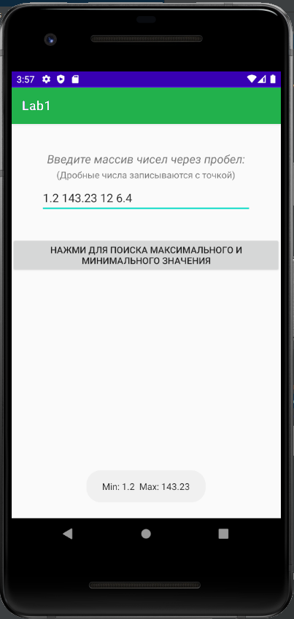

Как мы видим, введенный нами массив успешно обработан и внизу выведен соответственно минимум и максимум из данного массива.

**Вывод.**

В этой лабораторной работе мы реализовал считывание массива из строки и его обработку по заданной схеме.

**Код программы:**

activity_main.xml

<?xml version="1.0" encoding="utf-8"?>

<androidx.constraintlayout.widget.ConstraintLayout xmlns:android="http://schemas.android.com/apk/res/android"

xmlns:app="http://schemas.android.com/apk/res-auto"

xmlns:tools="http://schemas.android.com/tools"

android:layout_width="match_parent"

android:layout_height="match_parent"

tools:context=".MainActivity">

<EditText

android:id="@+id/editText"

android:layout_width="323dp"

android:layout_height="47dp"

android:layout_marginBottom="36dp"

android:ems="10"

android:inputType="textPersonName"

app:layout_constraintBottom_toTopOf="@+id/button"

app:layout_constraintEnd_toEndOf="parent"

app:layout_constraintStart_toStartOf="parent" />

<TextView

android:id="@+id/textView"

android:layout_width="wrap_content"

android:layout_height="wrap_content"

android:text="Введите массив чисел через пробел:"

android:textSize="18sp"

android:textStyle="italic"

app:layout_constraintBottom_toTopOf="@+id/editText"

app:layout_constraintEnd_toEndOf="parent"

app:layout_constraintStart_toStartOf="parent"

app:layout_constraintTop_toTopOf="parent"

app:layout_constraintVertical_bias="0.629" />

<Button

android:id="@+id/button"

android:layout_width="wrap_content"

android:layout_height="wrap_content"

android:text="Нажми для поиска максимального и минимального значения"

app:layout_constraintBottom_toBottomOf="parent"

app:layout_constraintEnd_toEndOf="parent"

app:layout_constraintHorizontal_bias="0.498"

app:layout_constraintStart_toStartOf="parent"

app:layout_constraintTop_toTopOf="parent"

app:layout_constraintVertical_bias="0.317" />

<TextView

android:id="@+id/textView2"

android:layout_width="wrap_content"

android:layout_height="wrap_content"

android:text="(Дробные числа записываются с точкой)"

app:layout_constraintBottom_toTopOf="@+id/editText"

app:layout_constraintEnd_toEndOf="parent"

app:layout_constraintStart_toStartOf="parent"

app:layout_constraintTop_toBottomOf="@+id/textView" />

</androidx.constraintlayout.widget.ConstraintLayout>

MainActivity.java

package com.example.lab1

import androidx.appcompat.app.AppCompatActivity

import android.os.Bundle

import android.widget.Toast

import kotlinx.android.synthetic.main.activity_main.*

class MainActivity : AppCompatActivity() {

override fun onCreate(savedInstanceState: Bundle?) {

super.onCreate(savedInstanceState)

setContentView(R.layout.*activity_main*)

button.setOnClickListener **{**

val s = editText.*text*

val reg = Regex(" ")

var lists = s.*split*(reg)

val result = lists.*map* **{ it**.*toDouble*() **}**

val largestElement = result.*max*()

val smallestElement = result.*min*()

val duration = Toast.*LENGTH_SHORT*

val toast = Toast.makeText(*applicationContext*, "Min: "+smallestElement.*toString*()+" Max: "+largestElement.*toString*(), duration)

toast.show()

**}**

}

}